传统有效市场假说因投资者保守型偏差、羊群效应等心理缺陷而存在局限，导致价格对信息的反应不足与过度反应并存，形成显著的动量效应。市场上主流的动量逻辑分为以下三类：传统动量效应通过指数短期收益率惯性预测趋势延续；拥挤度动量利用指数PB与全市场PB的比值动态，表现资金在价值与成长风格间的聚集强度；相对强弱动量则追踪特定风格指数相对于全市场基准的短期超额收益，识别资金迁移方向。

**策略整体思路：**当某一指数日收益率、PB、超额收益持续且显著地超越另一个市场基准指数时，代表资金显著朝特定维度进行迁移，按照动量理论短期内优势势头仍将延续，因此投资该指数。

**回测使用数据（日频）：**大盘价值指数PB,万得全A指数PB,小盘成长指数PB，大盘价值指数、万得全A指数、小盘成长指数、沪深300指数、中证1000指数日收盘价

**单一因子构建：**

* **动量因子风格择时信号：**过去十天沪深300指数收益率高于中证1000，则择时沪深300指数，反之择时中证1000指数，若两者都为负值则空仓
* **拥挤度动量因子风格择时信号：**构建因子，过去五天大盘指数和小盘指数的拥挤度差值增加，择时大盘指数，即沪深300指数，反之择时中证1000指数
* **相对强弱动量因子风格择时信号（大盘价值指数和小盘成长指数）：**若大盘价值相对基准日收益率差额大于小盘成长相对基准日收益率差额，则择时沪深300指数，反之择时中证1000指数
* **相对强弱动量因子风格择时信号（沪深300指数和中证1000指数）：**若沪深300相对基准日收益率差额大于中证1000相对基准日收益率差额，则择时沪深300指数，反之择时中证1000指数

**多维动量复合因子构建：**整合单因子以形成复合策略

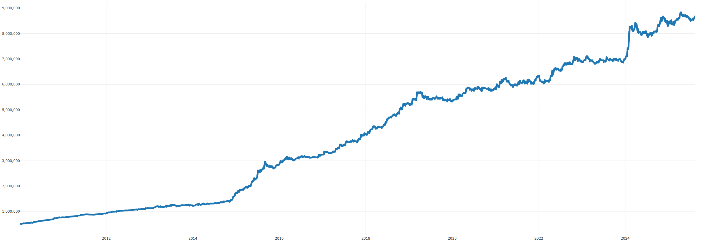

由于中证1000股指期货上市时间不长，回测使用指数代替股指期货，该策略自2010年以来，累计收益率1625.43%（复利），平均年化收益率20.64%，最大回撤9.59%。

**历年表现情况（单利）：**

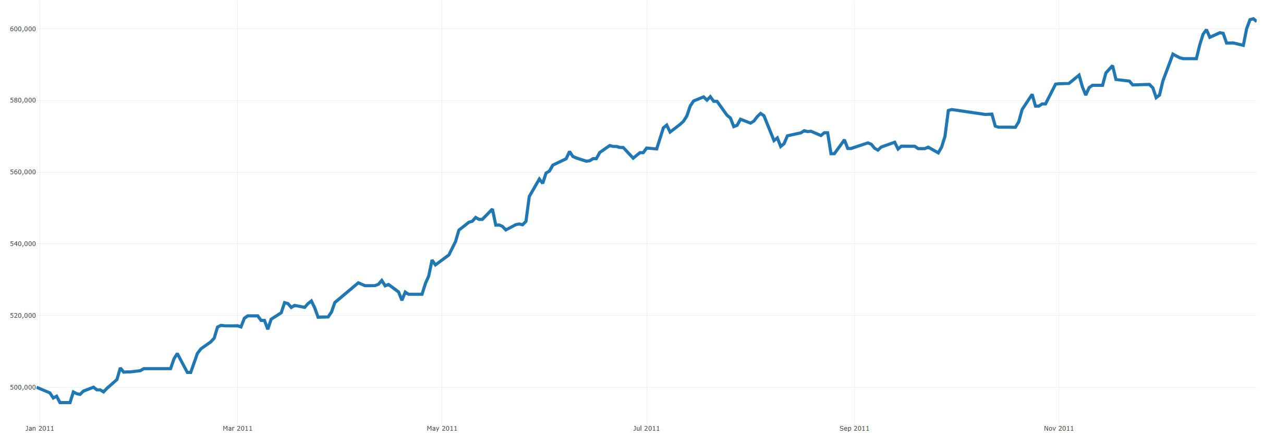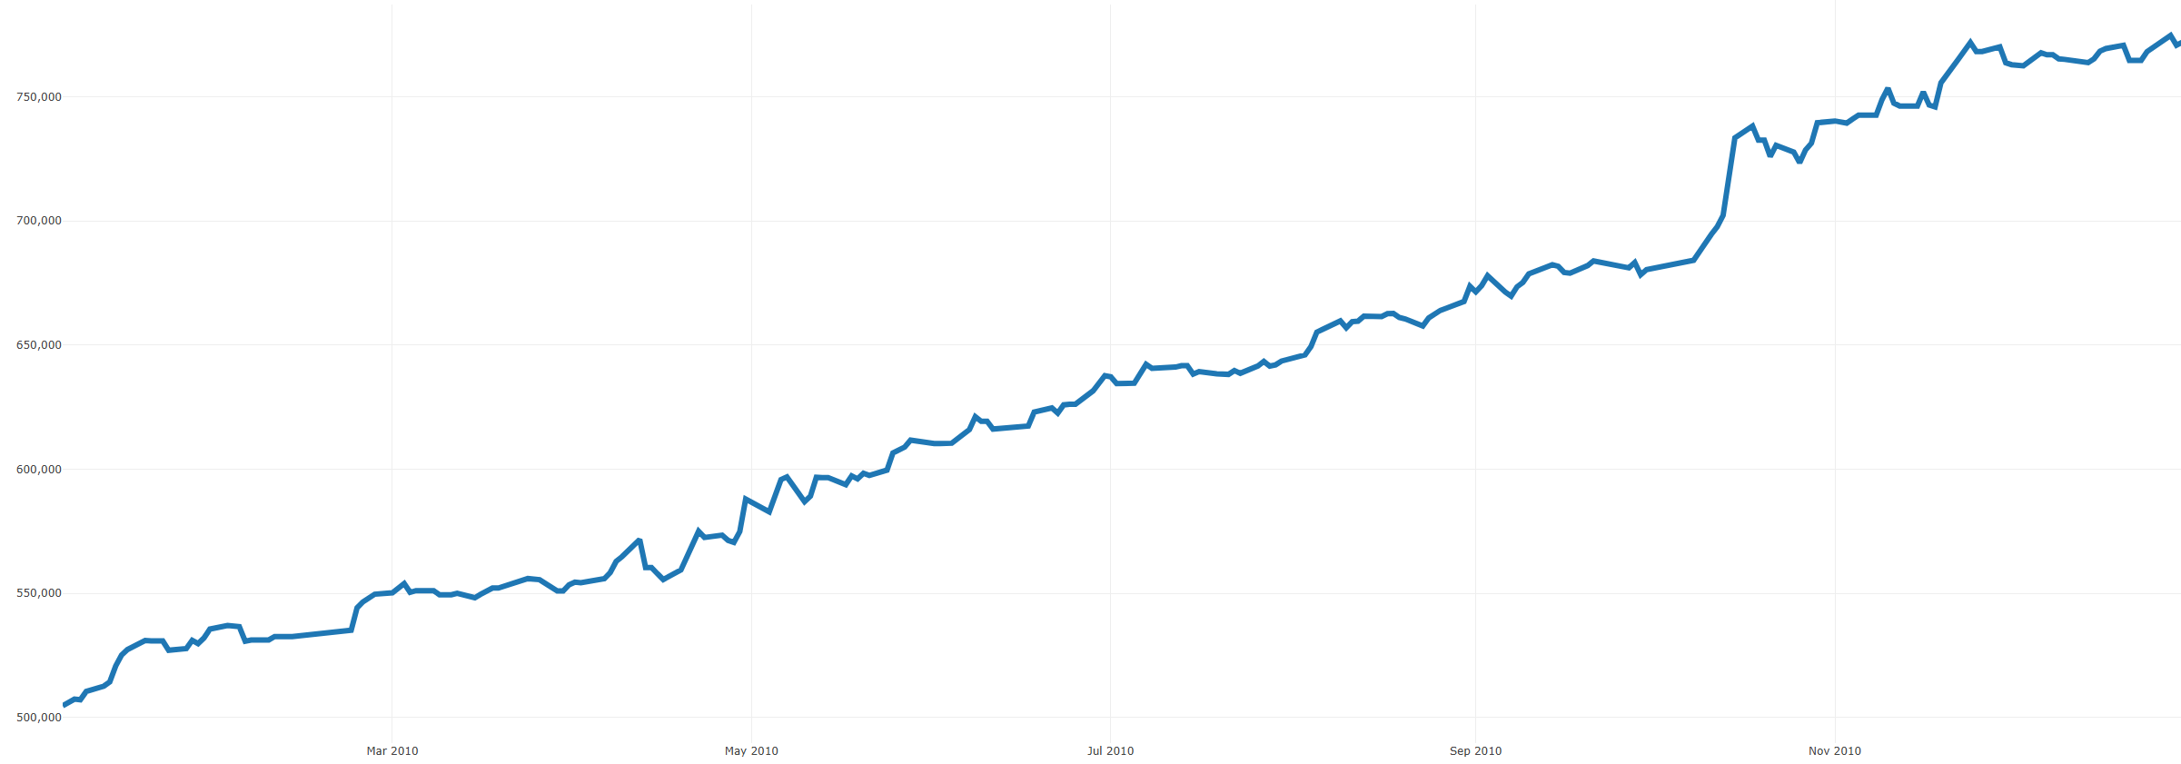**2010年** 年化收益54.41%，回撤2.82% **2011年** 年化收益20.40%，回撤2.74%

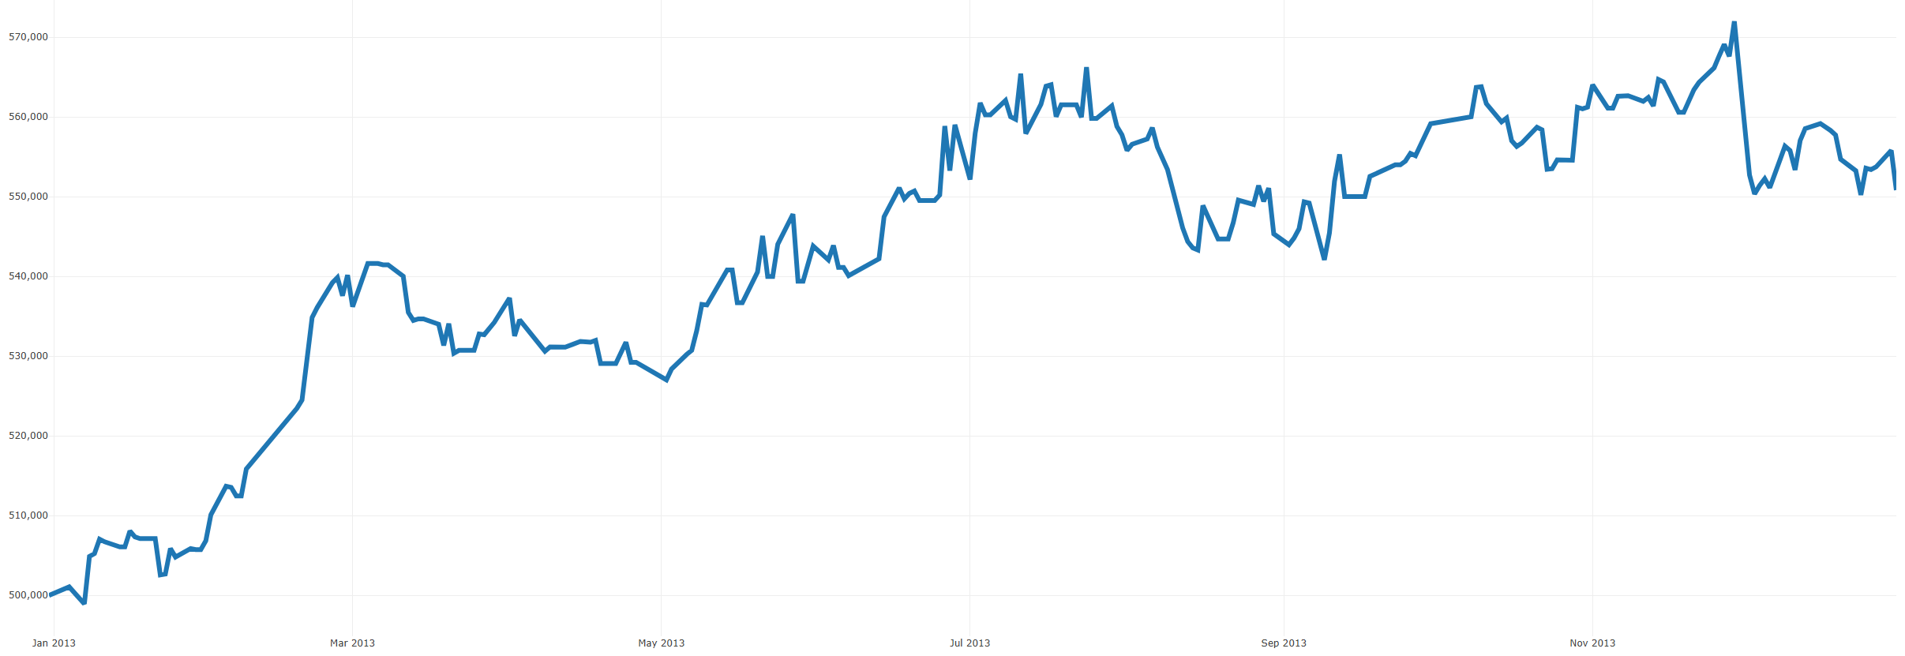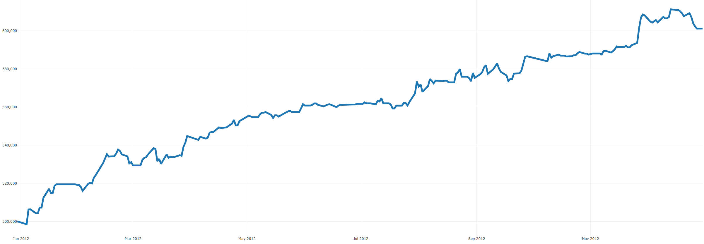**2012年** 年化收益20.21%，回撤1.66% **2013年** 年化收益10.17%，回撤4.27%

**2014年** 年化收益41.67%，回撤3.26% **2015年** 年化收益62.71%，回撤9.59%

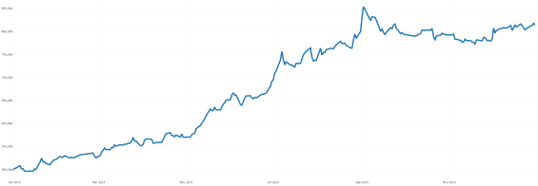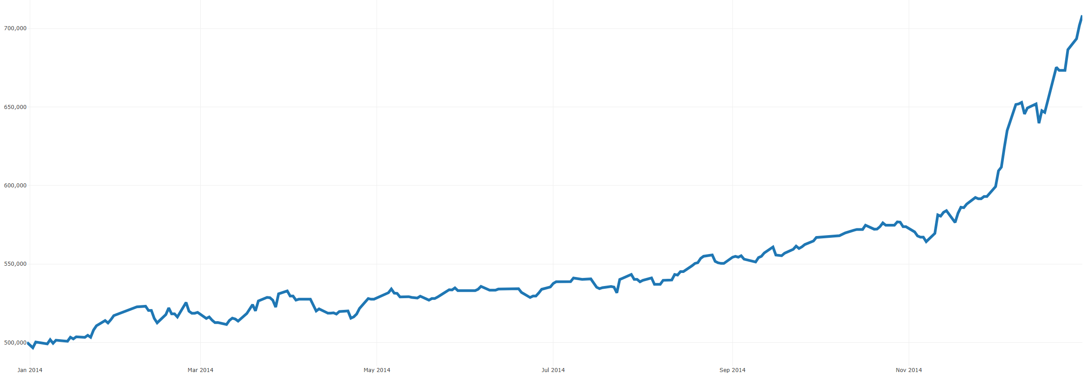

**2016年** 年化收益13.83%，回撤5.33% **2017年** 年化收益24.82%，回撤2.64%

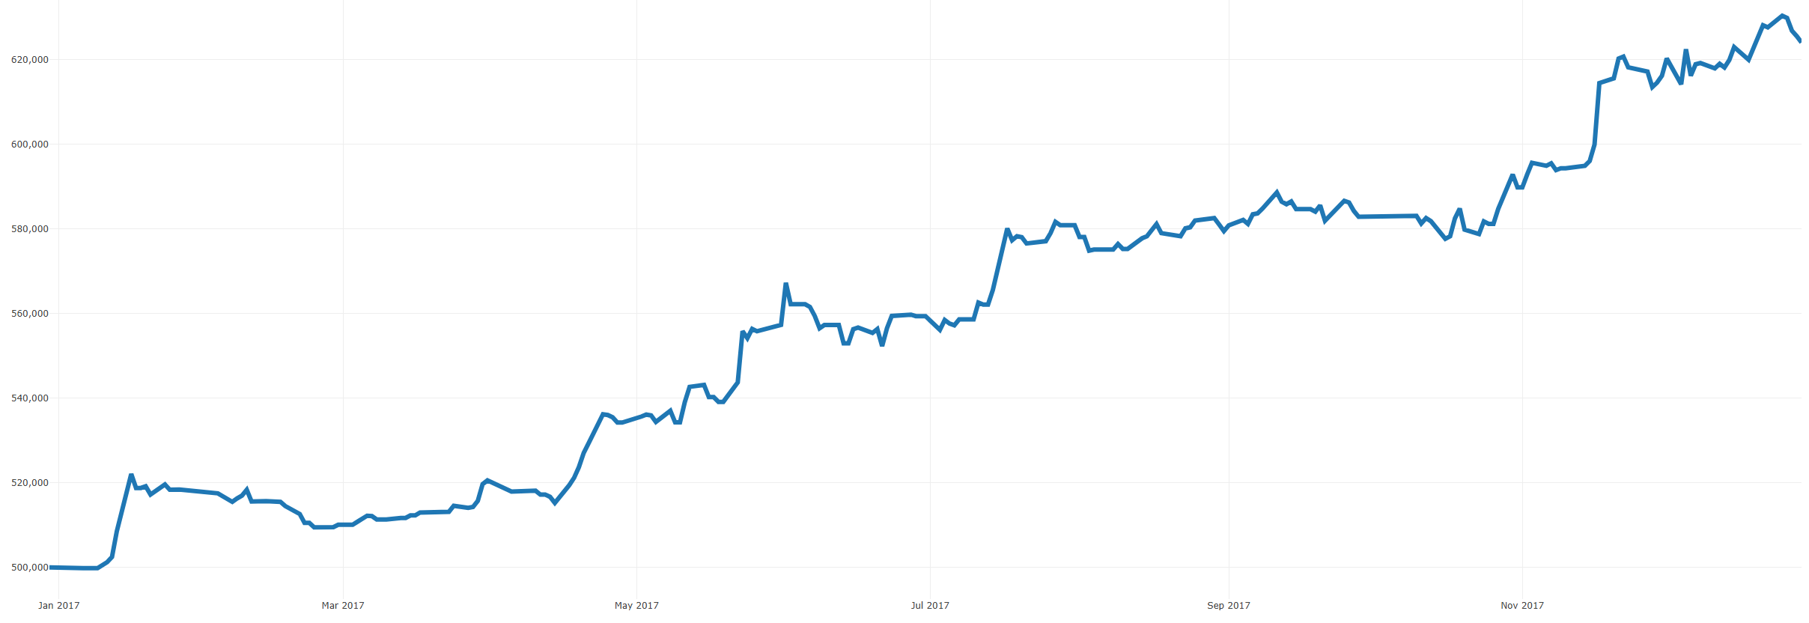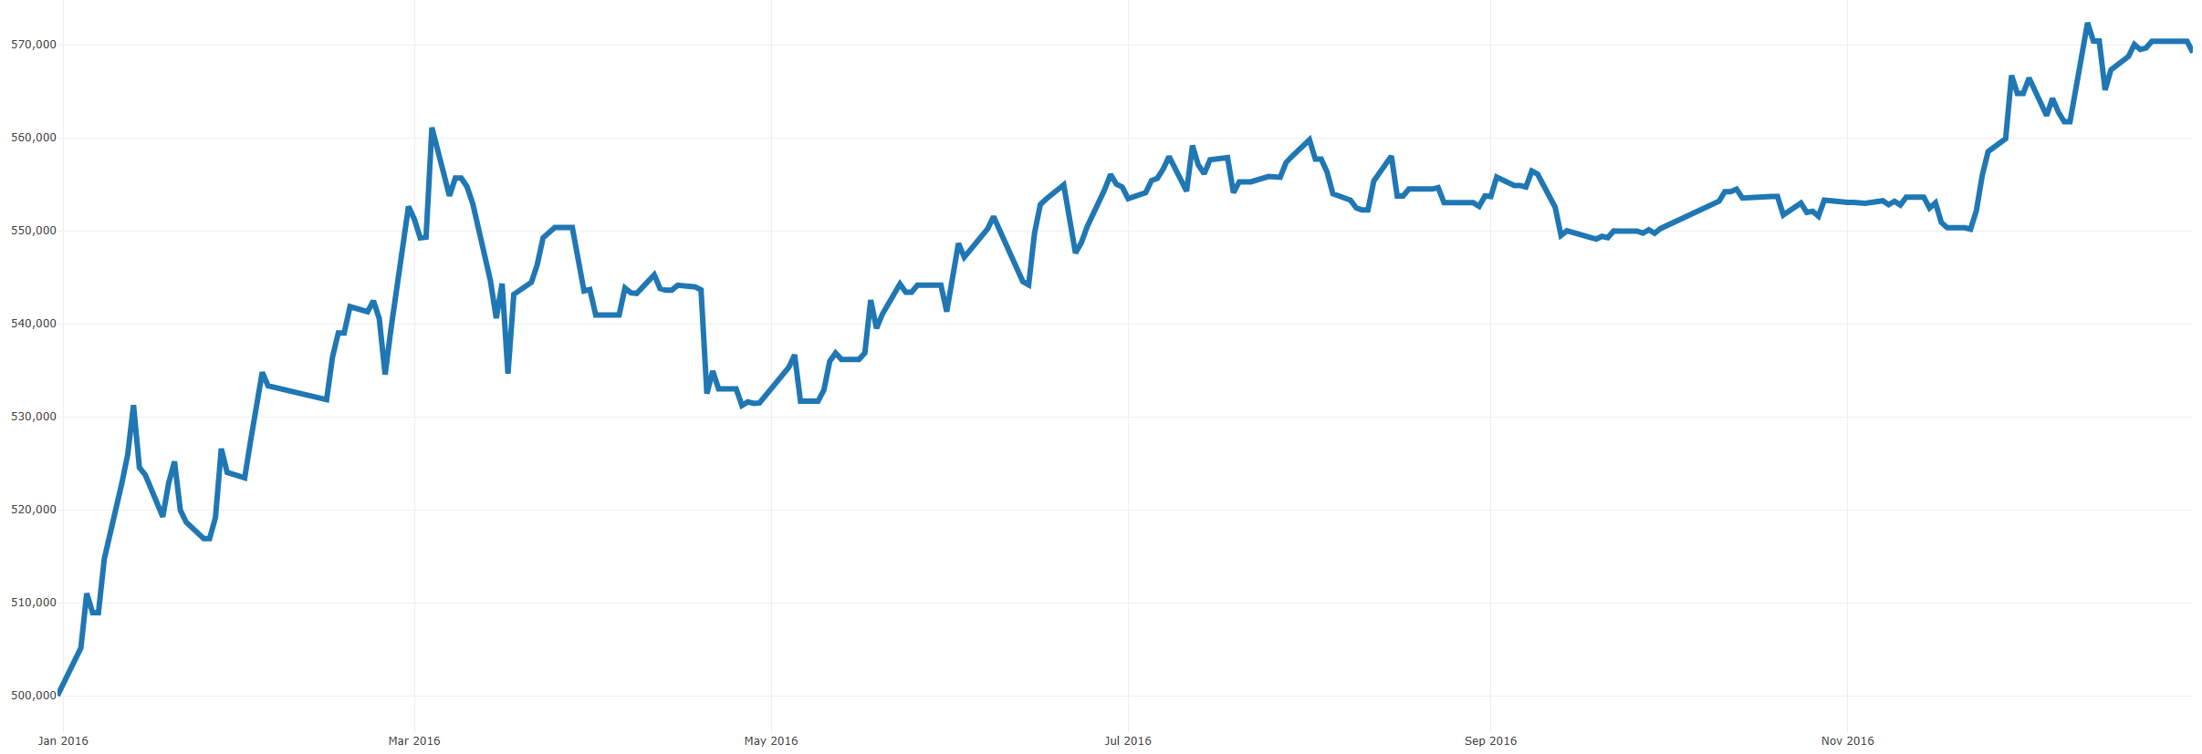

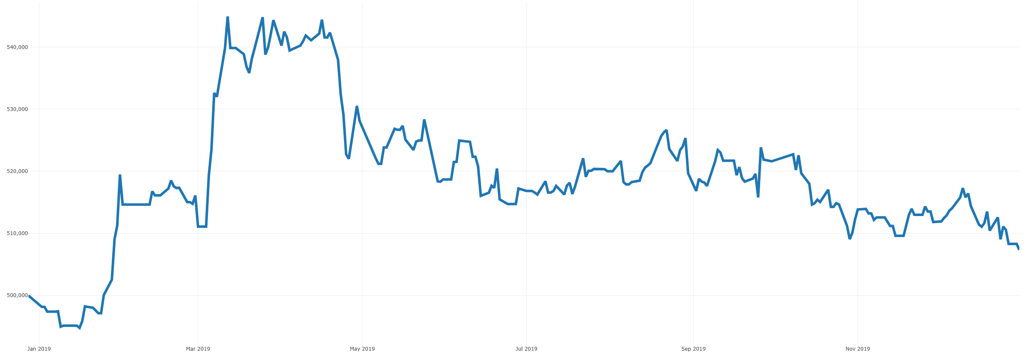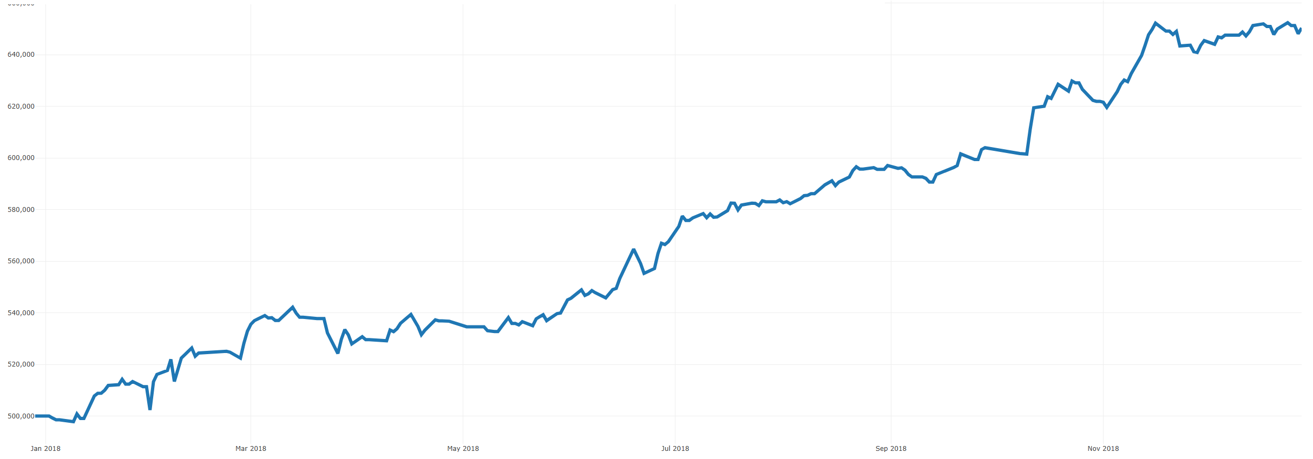**2018年** 年化收益30.06%，回撤3.31% **2019年** 年化收益1.47%，回撤6.90%

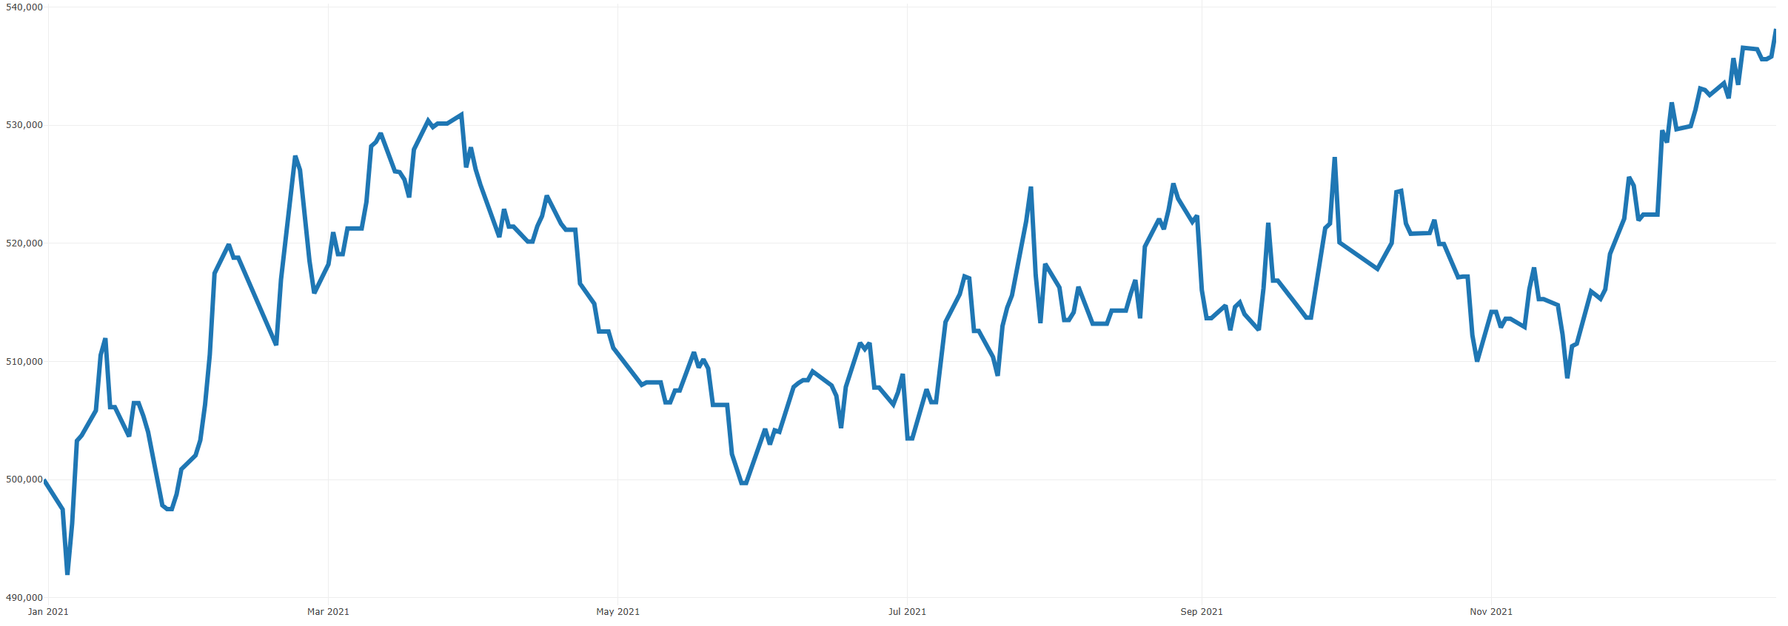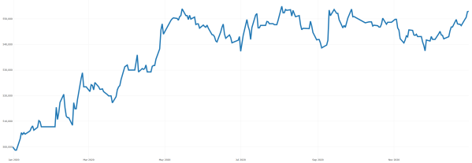**2020年** 年化收益10.59%，回撤3.14% **2021年** 年化收益1.47%，回撤6.90%

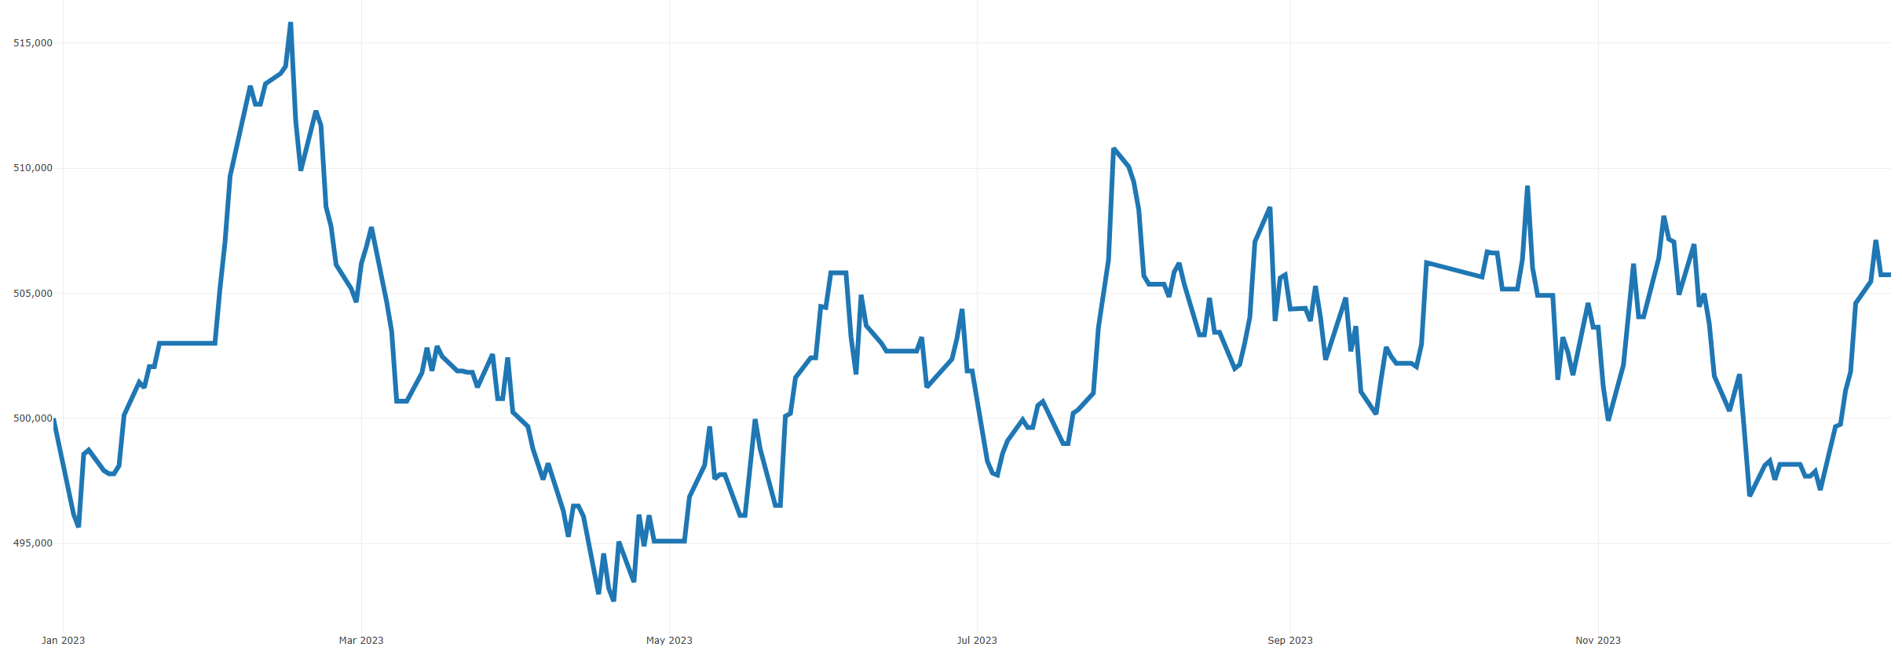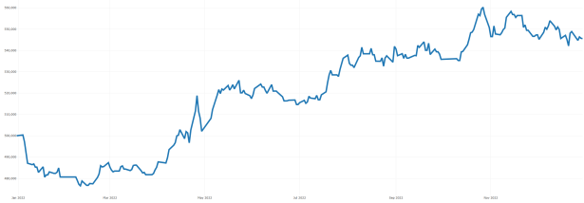**2022年** 年化收益9.11%，回撤4.76% **2023年** 年化收益1.15%，回撤4.49%

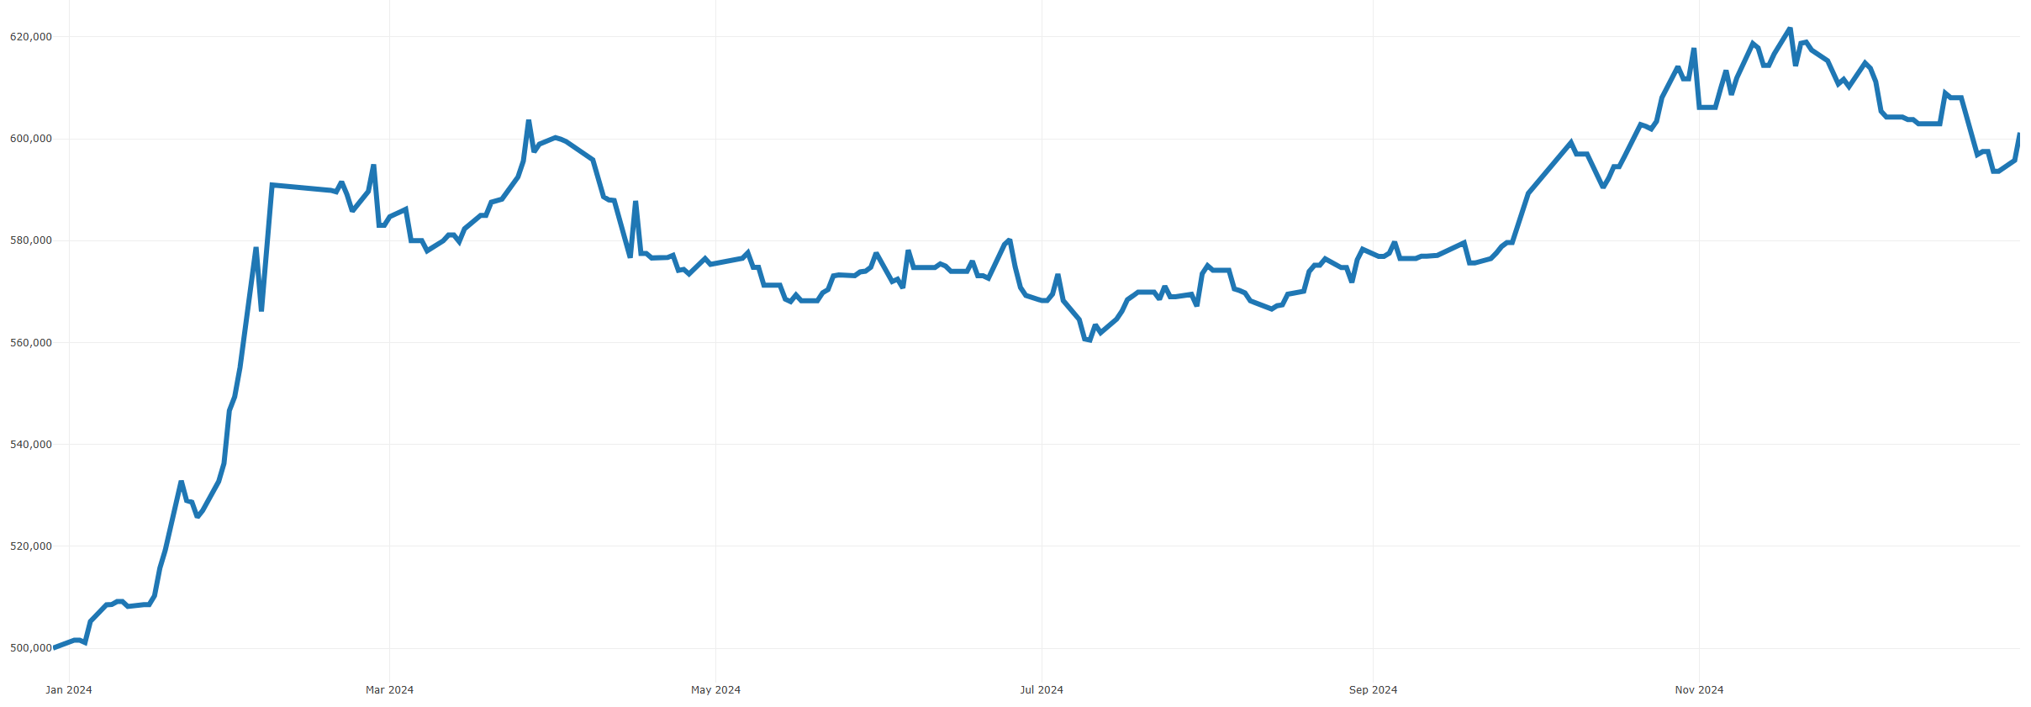**2024年** 年化收益20.24%，回撤7.16% **2025年** 年化收益2.65%，回撤4.02%

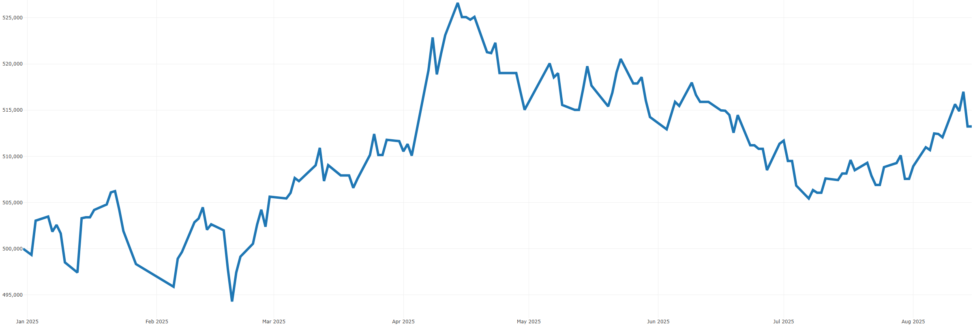

**实盘回测（沪深300股指期货（IF）和中证1000股指期货（IM））：**

多维动量复合因子每日收盘后生成第二天的五种交易信号，信号与实际操作如下所示：

* 7.5%仓位保证金多IM，7.5%仓位保证金空IF: 做多两手IM，做空两手IF
* 5%仓位保证金多IM，5%仓位保证金空IF: 做多一手IM，做空一手IF
* 空仓：空仓
* 7.5%仓位保证金多IF，7.5%仓位保证金空IM: 做多两手IF，做空两手IM
* 5%仓位保证金多IF，5%仓位保证金空IM: 做多一手IF，做空两手IM

做多时，选择主力合约；做空时，选择近月合约。

**回测结果：**

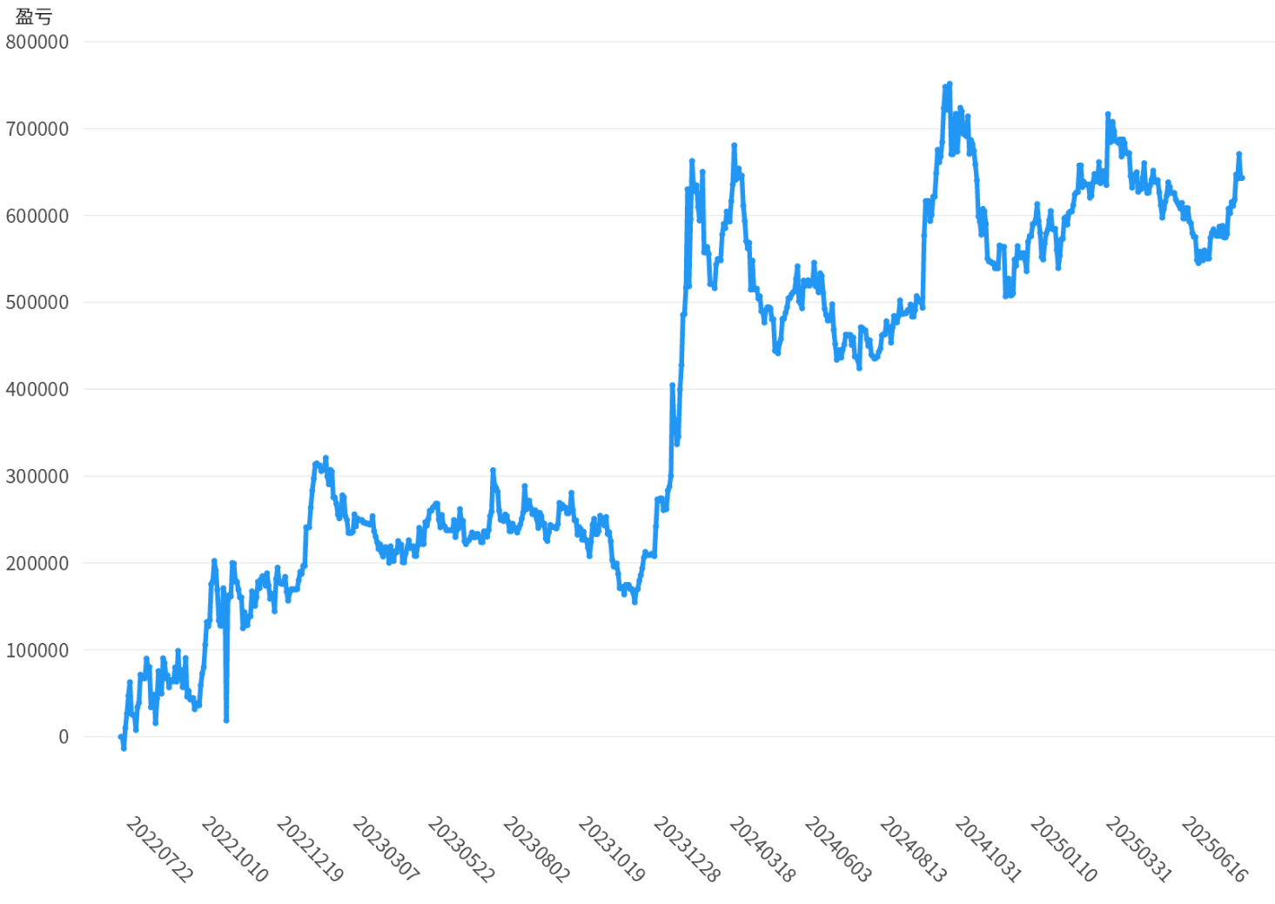

自2022年7月22日中证1000股指期货上市以来，总盈亏643200，最大回撤256600，比值2.51，策略用到最大保证金543660。